Osoby niepełnosprawne w 2023 r.
4,0 mln
Osoby z orzeczeniem o niepełnosprawności, stopniu niepełnosprawności lub stopniu niezdolności do pracy
W grudniu 2023 r. w Polsce było 4 006,4 tys. osób, które posiadały ważne orzeczenie o niepełnosprawności lub stopniu niepełnosprawności wydane przez zespół do spraw orzekania o niepełnosprawności albo orzeczenie o stopniu niezdolności do pracy wydane przez Zakład Ubezpieczeń Społecznych.

Osoby z orzeczeniem o niepełnosprawności, stopniu niepełnosprawności lub stopniu niezdolności do pracy (osoby niepełnosprawne prawnie)
Spośród 4 006,4 tys. osób z orzeczeniem o niepełnosprawności, stopniu niepełnosprawności lub stopniu niezdolności do pracy, 2 321,1 tys. osób posiadało tylko orzeczenie wydane przez zespół do spraw orzekania o niepełnosprawności, natomiast 922,6 tys. osób posiadało tylko orzeczenie wydane przez ZUS. Pozostałe osoby posiadały oba orzeczenia (762,7 tys.).

Wykres 1. Osoby według rodzaju posiadanego orzeczenia o niepełnosprawności w 2023 r.

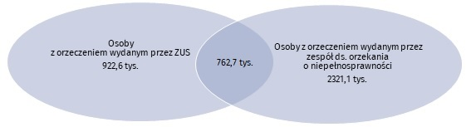
Stan w dniu 31 grudnia
Źródło: Zbiory powiatowych i miejskich zespołów do spraw orzekania o niepełnosprawności (PZON), zbiór danych z systemów emerytalno-rentowych Zakładu Ubezpieczeń Społecznych (ZUS EMIR i RENTIER).
Struktura osób niepełnosprawnych prawnie była następująca: 41,3% ze stopniem umiarkowanym, 27,4% ze stopniem znacznym oraz 25,2% ze stopniem lekkim. Osoby z orzeczeniem o niepełnosprawności bez określonego stopnia ze względu na wiek (do 16 roku życia) stanowiły 5,8%. W pozostałych przypadkach nie udało się określić stopnia niepełnosprawności.
Wśród osób niepełnosprawnych prawnie 53,1% stanowiły kobiety
W badanej populacji osób niepełnosprawnych prawnie przeważały kobiety, które stanowiły 53,1%. Najwięcej kobiet było w przedziale wiekowym 70–74 lata (292,0 tys.), natomiast mężczyzn – w przedziale wiekowym 65–69 lat (275,2 tys.).

Wykres 2. Osoby niepełnosprawne prawnie według płci i grup wieku w 2023 r.
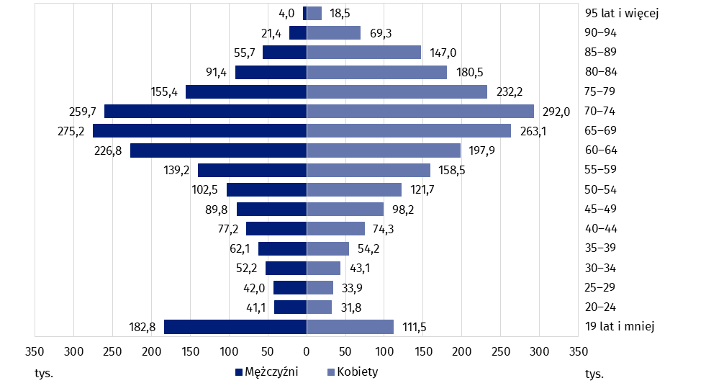
Stan w dniu 31 grudnia
Źródło: Zbiory danych PZON oraz ZUS EMIR i RENTIER.
Najwyższą wartość wskaźnika liczby osób niepełnosprawnych prawnie na 1 tys. ludności odnotowano w województwie lubuskim (165)
Wśród osób niepełnosprawnych prawnie najwięcej kobiet (239,1 tys.) i mężczyzn (215,5 tys.) mieszkało w województwie śląskim, a najmniej w województwie opolskim (44,6 tys. kobiet i 40,9 tys. mężczyzn). W przeliczeniu na 1 tys. ludności najwięcej osób mieszkało w województwie lubuskim (165), a najmniej w województwie mazowieckim (75).

Mapa 1. Osoby niepełnosprawne prawnie na 1 tys. ludności według województw w 2023 r.
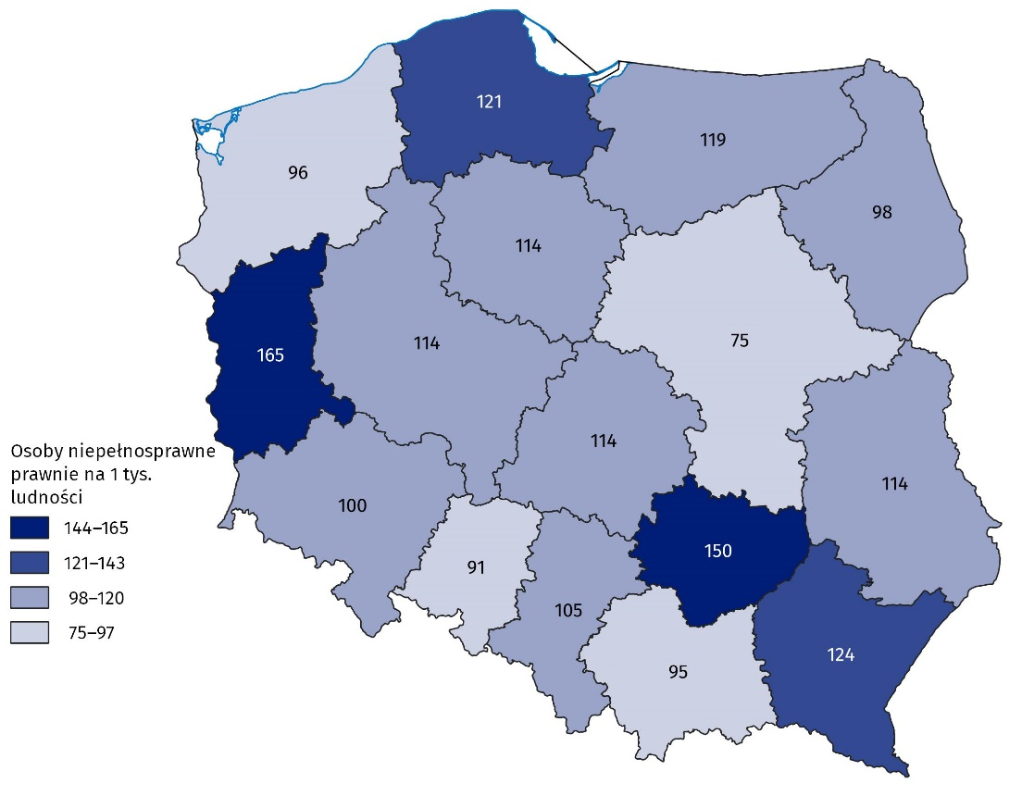
Stan w dniu 31 grudnia
Źródło: Zbiory danych PZON oraz ZUS EMIR i RENTIER.
W podziale na gminy najwięcej osób niepełnosprawnych prawnie (106,0 tys.) mieszkało w Warszawie. Stanowiły one 2,7% ogólnej liczby tych osób w Polsce. W przeliczeniu na 1 tys. ludności najwięcej osób mieszkało w gminie Ostrowiec Świętokrzyski (257), a najmniej w gminach Długołęka oraz Czernica (po 29 osób).

Mapa 2. Osoby niepełnosprawne prawnie na 1 tys. ludności według gmin w 2023 r.
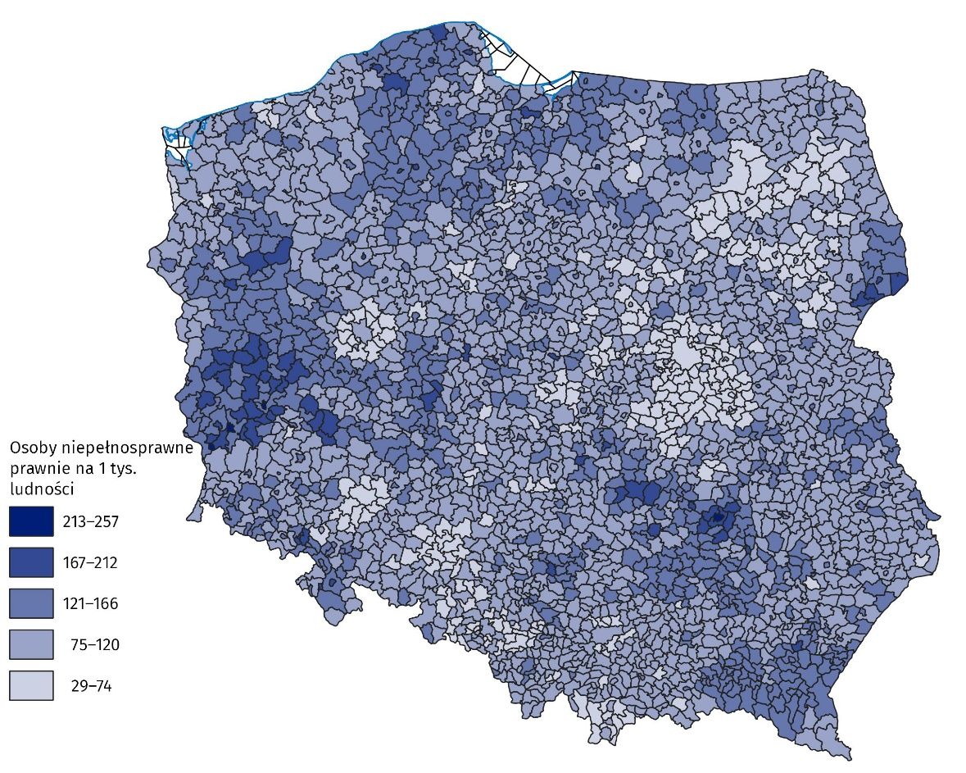
Stan w dniu 31 grudnia
Źródło: Zbiory danych PZON oraz ZUS EMIR i RENTIER.

Osoby z orzeczeniem o niepełnosprawności lub stopniu niepełnosprawności wydanym przez zespół do spraw orzekania o niepełnosprawności
W dniu 31 grudnia 2023 r. 3 083,8 tys. osób posiadało orzeczenie o niepełnosprawności lub stopniu niepełnosprawności wydane przez zespół do spraw orzekania o niepełnosprawności. Orzeczenie może zawierać nie więcej niż trzy symbole przyczyn niepełnosprawności. Każdy symbol stanowi samodzielną przyczynę niepełnosprawności lub jej stopnia. Ponad połowa osób posiadała orzeczenie z jedną przyczyną, a blisko 40% z dwiema przyczynami niepełnosprawności.
Największa liczba osób posiadała orzeczenie wydane z powodu upośledzenia narządu ruchu (1 393,1 tys.), a najmniejsza z powodu epilepsji (74,2 tys.).

Wykres 3. Osoby z orzeczeniem o niepełnosprawności lub stopniu niepełnosprawności według przyczyn w 2023 r.

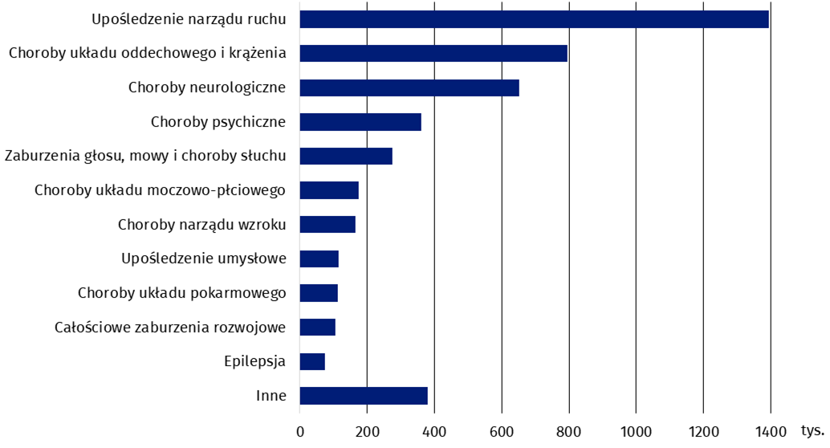
Stan w dniu 31 grudnia

Źródło: Zbiory danych PZON.
W dniu 31 grudnia 2023 r. było 703,3 tys. osób z orzeczeniem o niepełnosprawności lub stopniu niepełnosprawności posiadających ważną kartę parkingową. Najwięcej takich osób na 1 tys. ludności było w województwie lubuskim (31,3), a najmniej w województwie mazowieckim (11,9).
703,3 tys. osób z orzeczeniem o niepełnosprawności lub stopniu niepełnosprawności posiadało ważną kartę parkingową
Wykres 4. Osoby z orzeczeniem o niepełnosprawności lub stopniu niepełnosprawności posiadające ważną kartę parkingową na 1 tys. ludności w 2023 r.
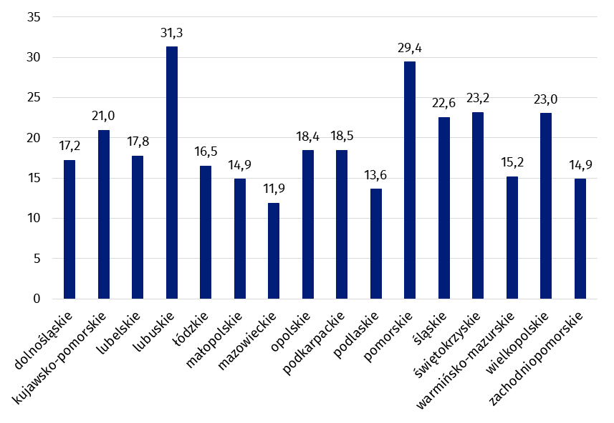
Stan w dniu 31 grudnia
Źródło: Zbiory danych PZON.

Osoby zgłoszone do ubezpieczenia w ZUS przez płatników składek, które poinformowały płatnika składek, że posiadają orzeczenie o niepełnosprawności, stopniu niepełnosprawności lub stopniu niezdolności do pracy
Blisko 754 tys. osób zgłoszonych do ubezpieczenia w ZUS przez płatników składek poinformowało płatnika składek, że posiada orzeczenie o niepełnosprawności lub stopniu niepełnosprawności (wydane przez zespół do spraw orzekania o niepełnosprawności) albo orzeczenie o stopniu niezdolności do pracy (wydane przez ZUS). Struktura tych osób według stopnia niepełnosprawności była następująca: 11,2% ze stopniem znacznym, 59,0% ze stopniem umiarkowanym oraz 29,4% ze stopniem lekkim. Pozostałe osoby miały orzeczenie o niepełnosprawności bez określonego stopnia ze względu na wiek (do 16 roku życia).
Najwięcej mężczyzn zgłoszonych do ubezpieczenia w ZUS przez płatników składek, którzy poinformowały płatnika składek, że posiadają orzeczenie o niepełnosprawności, stopniu niepełnosprawności lub stopniu niezdolności do pracy mieszkało w województwie mazowieckim (43,6 tys.), natomiast najwięcej kobiet – w województwie śląskim (35,6 tys.). Najmniej osób mieszkało w województwie opolskim (6,4 tys. kobiet i 9,6 tys. mężczyzn). Najwięcej osób w przeliczeniu na 1 tys. ludności mieszkało w województwie lubuskim (34,5), a najmniej – w województwie mazowieckim (13,8).
Wskaźnik liczby osób, które okazały płatnikowi składek orzeczenie o niepełnosprawności, stopniu niepełnosprawności lub stopniu niezdolności do pracy na 1 tys. ludności najwyższą wartość przyjął w województwie lubuskim (34,5).

Mapa 3. Osoby zgłoszone do ubezpieczenia w ZUS przez płatników składek, które poinformowały płatnika składek, że posiadają orzeczenie o niepełnosprawności, stopniu niepełnosprawności lub stopniu niezdolności do pracy na 1 tys. ludności według województw w 2023 r.
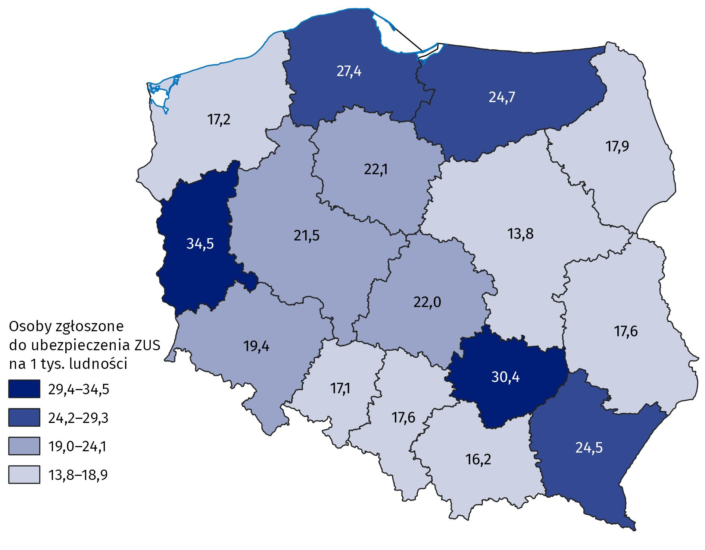
Stan w dniu 31 grudnia
Źródło: Kompleksowy System Informatyczny ZUS.
W badanej populacji przeważały osoby w wieku 50 lat i więcej (60,1%). Najwięcej mężczyzn należało do grupy wiekowej 60–64 (19,9%), natomiast najwięcej kobiet – do grupy wiekowej 55–59 (20,1%).

Wykres 5. Osoby zgłoszone do ubezpieczenia w ZUS przez płatników składek, które poinformowały płatnika składek, że posiadają orzeczenie o niepełnosprawności, stopniu niepełnosprawności lub stopniu niezdolności do pracy według płci i grup wieku w 2023 r.
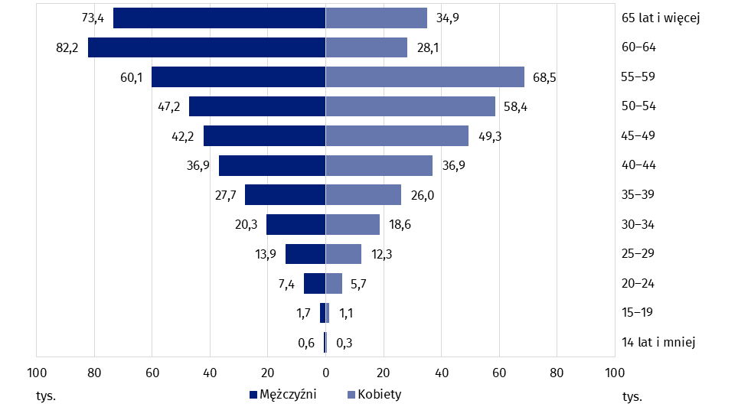
Stan w dniu 31 grudnia
Źródło: Kompleksowy System Informatyczny ZUS.
Spośród osób z orzeczeniem 18,5% miało ustalone prawo do renty, a 12,2% – do emerytury.
Ponad połowa osób (54,5%) była zatrudniona z tytułu umowy o pracę. W przypadku 14,7% osób składki na ubezpieczenie zostały opłacone przez jednostkę organizacyjną pomocy społecznej albo wójta, burmistrza lub prezydenta miasta. Ponadto 6,8% osób ubezpieczonych wykonywało umowę agencyjną, umowę zlecenie lub umowę o świadczenie usług. Dodatkowo 6,6% stanowiły osoby bezrobotne, które nie pobierały ani zasiłku, ani stypendium.

Osoby, które posiadały ważne orzeczenie o grupie inwalidztwa, wydane przez komisję lekarską podległą ministrowi właściwemu do spraw wewnętrznych oraz Ministrowi Obrony Narodowej przed 1 stycznia 1998 r.
W grudniu 2023 r. 144 osoby posiadały ważne orzeczenie o grupie inwalidztwa, wydane przed 1 stycznia 1998 r. przez komisję lekarską podległą ministrowi właściwemu do spraw wewnętrznych. W tej populacji 16 osób posiadało orzeczenie o I grupie inwalidztwa, 53 osoby – o II grupie inwalidztwa, a 75 osób – o III grupie inwalidztwa. Spośród osób z orzeczeniem przeważali mężczyźni – 83 osoby.
Najwięcej osób mieszkało w województwie mazowieckim (37 mężczyzn i 35 kobiet). W województwie podlaskim nie mieszkała żadna osoba posiadająca orzeczenie o grupie inwalidztwa.
Ponad 91% osób było w wieku 70 lat i więcej, natomiast pozostałe osoby należały do grupy wiekowej 56–69 lat. Najmłodszy mężczyzna miał 56 lat, a najmłodsza kobieta 66 lat.
W grudniu 2023 r. 6 899 osób posiadało ważne orzeczenie o grupie inwalidztwa, wydane przed 1 stycznia 1998 r. przez komisję lekarską podległą Ministrowi Obrony Narodowej. W tej populacji 15,0% osób posiadało orzeczenie o I grupie inwalidztwa, 26,4% – o II grupie inwalidztwa, a 58,6% – o III grupie inwalidztwa. Wśród osób z orzeczeniem były tylko dwie kobiety. Wszystkie orzeczenia zostały wydane na czas nieokreślony. Wśród osób z orzeczeniem o grupie inwalidztwa 65,0% pobierało świadczenia emerytalne, 27,2% – rentę, w przypadku 7,8% osób brak jest informacji na temat pobierania renty lub emerytury.
Ponad 96% osób było w wieku 65 lat i więcej, natomiast pozostałe osoby należały do grupy wiekowej 48–64. Najmłodszy mężczyzna miał 48 lat, a najstarszy 102 lata. Kobiety miały 92 lata (najmłodsza) i 101 lat (najstarsza).

Osoby pobierające rentę z tytułu niezdolności do pracy przyznaną na podstawie orzeczenia o niezdolności do pracy w gospodarstwie rolnym wydanego przez Kasę Rolniczego Ubezpieczenia Społecznego
W grudniu 2023 r. 166,8 tys. osób pobierało rentę z tytułu niezdolności do pracy przyznaną na podstawie orzeczenia o niezdolności do pracy w gospodarstwie rolnym, wydanego przez Kasę Rolniczego Ubezpieczenia Społecznego (KRUS). Struktura tych osób była następująca: 14,7% z orzeczoną całkowitą niezdolnością do pracy w gospodarstwie wraz z orzeczoną niezdolnością do samodzielnej egzystencji, 85,3% z orzeczoną całkowitą niezdolnością do pracy w gospodarstwie bez orzeczonej niezdolności do samodzielnej egzystencji. W badanej populacji 63,0% osób posiadało orzeczenie trwałe (na czas nieokreślony), a 37,0% miało orzeczoną okresową niezdolność do pracy w gospodarstwie rolnym. W przypadku 19,8% osób orzeczenie zostało wydane przed 1 stycznia 1998 r.
Najwięcej mężczyzn pobierających rentę z tytułu niezdolności do pracy przyznaną na podstawie orzeczenia o niezdolności do pracy w gospodarstwie rolnym wydanego przez KRUS mieszkało w województwie lubelskim (11,7 tys.), natomiast najwięcej kobiet – w województwie małopolskim (11,6 tys.). Najmniej osób mieszkało w województwie opolskim (1,1 tys. mężczyzn i 0,9 tys. kobiet). Najwięcej osób w przeliczeniu na 1 tys. ludności mieszkało w województwie lubelskim (10,8), a najmniej – w województwie śląskim (1,0).

Mapa 4. Osoby pobierające rentę z tytułu niezdolności do pracy przyznaną na podstawie orzeczenia o niezdolności do pracy w gospodarstwie rolnym, wydanego przez KRUS na 1 tys. ludności według województw w 2023 r.
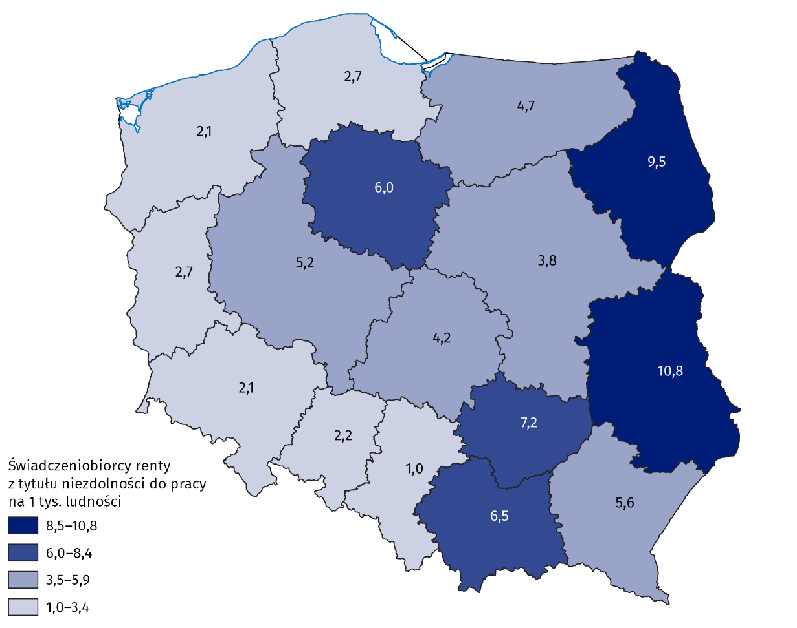
Stan w dniu 31 grudnia
Źródło: System kompleksowej obsługi świadczeń emerytalno-rentowych KRUS.
W badanej populacji przeważały osoby w wieku 50 lat i więcej (90,1%). Najwięcej mężczyzn należało do grupy wiekowej 60–64 (36,2%), natomiast najwięcej kobiet – do grupy wiekowej 55–59 (22,0%).

Wykres 6. Osoby pobierające rentę z tytułu niezdolności do pracy przyznaną na podstawie orzeczenia o niezdolności do pracy w gospodarstwie rolnym wydanego przez KRUS według płci i grup wieku w 2023 r.
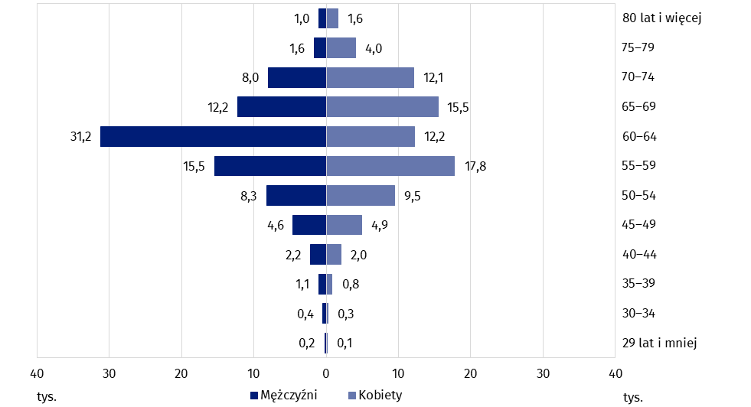
Stan w dniu 31 grudnia
Źródło: System kompleksowej obsługi świadczeń emerytalno-rentowych KRUS.

Kształcenie osób z niepełnosprawnościami oraz osób ze specjalnymi potrzebami edukacyjnymi
W roku szkolnym 2023/24 działało 360 przedszkoli specjalnych, do których uczęszczało 8,1 tys. dzieci z niepełnosprawnościami. Najwięcej dzieci uczęszczających do przedszkoli specjalnych miało ukończone 7 lat (27,8%). Wśród dzieci w przedszkolach specjalnych przeważali chłopcy (71,7%). W pozostałych przedszkolach i innych placówkach wychowania przedszkolnego przebywało 55,9 tys. dzieci z niepełnosprawnościami, które stanowiły 3,7% ogólnej liczby dzieci. Większość dzieci z niepełnosprawnościami uczęszczała do przedszkoli ogólnodostępnych (79,0%), w tym do przedszkoli z oddziałami integracyjnymi (10,6%) oraz przedszkoli integracyjnych (11,6%).
W roku szkolnym 2023/24 w szkołach kształciło się 244,9 tys. dzieci i młodzieży ze specjalnymi potrzebami edukacyjnymi (bez szkół dla dorosłych), tj. 4,7% ogólnej liczby uczniów
Tablica 1. Placówki wychowania przedszkolnego w roku szkolnym 2023/24
Stan w dniu 30 września
Wyszczególnienie | Placówki | Oddziały | Dzieci
Wyszczególnienie | Placówki | Oddziały | ogółem | w tym z nie-pełnospra-wnościamiª
Ogółem | 22 505 | 76 276 | 1 512 017 | 55 857
Przedszkola | 13 888 | 60 788 | 1 228 695 | 44 108
specjalne | 360 | 1 724 | 8 069 | .
integracyjne | 462 | 1 727 | . | 6 461
posiadające oddziały integracyjne | 523 | 3 530 | . | 5 902
a Bez dzieci w placówkach specjalnych.

Tablica 1. Placówki wychowania przedszkolnego w roku szkolnym 2023/24 (dok.)
Stan w dniu 30 września
Wyszczególnienie | Placówki | Oddziały | Dzieci
Wyszczególnienie | Placówki | Oddziały | ogółem | w tym z nie-pełnospra-wnościamiª
posiadające oddziały specjalne | 98 | 634 | . | 1 943
posiadające oddziały integracyjne i specjalne | 118 | 892 | . | 3 492
pozostałe przedszkola | 12 327 | 52 281 | . | 26 310
Zespoły wychowania przedszkolnego | 37 | 37 | 522 | 16
Punkty przedszkolne | 1 362 | 1 362 | 22 774 | 5 433
Oddziały przedszkolne w szkołach podstawowych | 7 218 | 14 089 | 260 026 | 6 300
a Bez dzieci w placówkach specjalnych.
W specjalnych szkołach podstawowych uczyło się 53,5 tys. dzieci. Ponadto do oddziałów przy szkołach podstawowych ogólnodostępnych uczęszczało 126,4 tys. uczniów ze specjalnymi potrzebami edukacyjnymi. Łączna liczba dzieci z niepełnosprawnościami, które zostały objęte kształceniem specjalnym na poziomie podstawowym wynosiła 179,9 tys., (6,0% ogólnej liczby dzieci), z czego 68,8% stanowili chłopcy. Spośród 3,4 tys. dzieci nauczanych indywidualnie było 45,4% dzieci ze specjalnymi potrzebami edukacyjnymi.
Specjalne ośrodki szkolno-wychowawcze i specjalne ośrodki wychowawcze były prowadzone dla uczniów, którzy posiadali orzeczenie o potrzebie kształcenia specjalnego, wydane ze względu na niepełnosprawność, ale z jej powodu nie mogli uczęszczać do przedszkola lub szkoły w miejscu zamieszkania. W roku szkolnym 2023/24 funkcjonowało 350 takich placówek. Spośród 22,5 tys. dostępnych miejsc wykorzystano 45,0%. Osoby z niepełnosprawnością intelektualną stanowiły 54,3% wychowanków. Ponadto ośrodki zapewniały opiekę dzieciom i młodzieży z niepełnosprawnościami sprzężonymi (28,5%), niesłyszącej i słabosłyszącej (5,1%) oraz niewidomej i słabowidzącej (3,6%).
Ośrodki rewalidacyjno-wychowawcze to placówki umożliwiające realizację obowiązku rocznego przygotowania przedszkolnego, obowiązku szkolnego i obowiązku nauki dzieciom i młodzieży z niepełnosprawnością intelektualną w stopniu głębokim, posiadającym orzeczenie o potrzebie zajęć rewalidacyjno-wychowawczych oraz z niepełnosprawnościami sprzężonymi, z których jedną z niepełnosprawności była niepełnosprawność intelektualna, posiadającym orzeczenie o potrzebie kształcenia specjalnego. W dniu 30 września 2023 r. 192 ośrodki rewalidacyjno-wychowawcze udostępniały 8,3 tys. miejsc, z których 75,2% było wykorzystanych. Placówki zapewniały udział w zajęciach wychowankom z niepełnosprawnościami sprzężonymi (3,4 tys.) oraz wychowankom z niepełnosprawnością intelektualną w stopniu głębokim (2,6 tys.).
Edukacja młodzieży ze specjalnymi potrzebami edukacyjnymi na poziomie ponadpodstawowym była realizowana przede wszystkim w szkołach specjalnych. Największą część szkół specjalnych stanowiły te, które oferowały przygotowanie do konkretnego zawodu: specjalne szkoły przysposabiające do pracy i specjalne szkoły branżowe I stopnia. Wszystkie szkoły specjalne kształciły 29,8 tys. osób. Ponadto w oddziałach uczyło się 35,0 tys. uczniów ze specjalnymi potrzebami edukacyjnymi, w tym 44,5% osób w oddziałach przy liceach ogólnokształcących, 33,2% osób w oddziałach przy technikach oraz 21,7% osób w oddziałach przy branżowych szkołach I stopnia. Łączna liczba dzieci i młodzieży objętej kształceniem specjalnym na poziomie ponadpodstawowym wynosiła 64,8 tys. osób i stanowiła 3,4% ogólnej jej liczby.
Do szkół policealnych uczęszczało 282 uczniów ze specjalnymi potrzebami edukacyjnymi. Głównie były to szkoły specjalne (251 uczniów).
W roku akademickim 2023/24 w uczelniach kształciło się 21,9 tys. osób z orzeczeniem o stopniu niepełnosprawności (1,8% ogólnej liczby studentów), a ukończyło je 5,3 tys. osób (1,8% ogólnej liczby absolwentów). Wśród doktorantów 15,4% stanowiły osoby z orzeczeniem o stopniu niepełnosprawności (0,5 tys. osób).

Dostosowanie infrastruktury w obszarze opieki zdrowotnej i kultury do potrzeb osób niepełnosprawnych
Większość przychodni i praktyk lekarskich posiadało toalety przystosowane do potrzeb osób niepełnosprawnych (77,8%) oraz pochylnie, podjazdy lub platformy ułatwiające wejście do budynku (65,9%). W aptekach i punktach aptecznych najczęściej występującym udogodnieniem dla osób niepełnosprawnych były pochylnie, podjazdy lub platformy, ułatwiające wejście do budynku (55,9%).W wymienionych placówkach, działających w obszarze opieki zdrowotnej, najrzadziej występowały udogodnienia dla osób niedosłyszących i niesłyszących.
Tablica 2. Przystosowania do potrzeb osób niepełnosprawnych w podmiotach działających w obszarze opieki zdrowotnej w 2023 r.
Stan w dniu 31 grudnia
Ponad 94% centrów, domów, ośrodków kultury, klubów
i świetlic było przystosowanych do potrzeb osób niepełnosprawnych
Wyszczególnienie | Przychodnie i praktyki lekarskie | Apteki ogólnodostępne i punkty apteczne
Ogółem | 26 634 | 12 564
Pochylnie/podjazdy/platformy ułatwiające wejście do budynku | 17 553 | 7 018
Drzwi wejściowe do budynku automatycznie otwierane | 2 455 | 834
Winda/y | 7 821 | 214
w tym windy dostosowane dla osób poruszających się na wózkach inwalidzkich | 5 632 | .
Toalety przystosowane dla osób niepełnosprawnych | 20 713 | .
Udogodnienia dla słabowidzących i niewidomych | 1 220 | 164
Udogodnienia dla niedosłyszących i niesłyszących | 919 | 97
Posadzki antypoślizgowe | 9 206 | 3 493
Inne | 3 512 | 2 067
Brak udogodnień | 2 255 | 2 725
Wśród podmiotów działających w obszarze kultury najwięcej przystosowań do potrzeb osób niepełnosprawnych było w centrach, domach, ośrodkach kultury, klubach i świetlicach (94,3%). Ponad 92% tych podmiotów posiadało udogodnienia przy wejściu i blisko 71% udogodnienia wewnątrz budynku. Nieco ponad 49% bibliotek publicznych posiadało udogodnienia dla osób niepełnosprawnych.
Tablica 3. Przystosowania do potrzeb osób niepełnosprawnych w instytucjach kultury w 2023 r.
Stan w dniu 31 grudnia
Wyszczególnienie | Ogółem | Z liczby ogółem obiekty przystosowane do potrzeb osób niepełnosprawnych
Wyszczególnienie | Ogółem | razem | wejście do budynku | udogodnie-nia wewnątrz budynku
Kina | 535 | 483 | 481 | 453
Teatry i instytucje muzyczne | 207 | 173 | 169 | 166
Galerie i salony sztuki | 317 | 189 | 182 | 160
Muzea łącznie z oddziałami | 974 | 533 | 510 | 468
Centra, domy ośrodki kultury, kluby i świetlice | 3 961 | 3 734 | 3 650 | 2 793
Biblioteki publiczne | 7 570 | 3 727 | 3 660 | 2 424

Pasażerski transport drogowy
Komunikacja miejska w Polsce dysponowała 12 466 autobusami i 3 042 tramwajami. Odsetek autobusów przystosowanych do przewozu osób niepełnosprawnych wynosił 95,0%, a tramwajów 54,4%. Najwyższy odsetek autobusów przystosowanych do przewozu osób niepełnosprawnych wystąpił w województwie kujawsko-pomorskim (prawie 100%), a najniższy w województwie opolskim (80,4%).
Liczba czynnych dworców autobusowych własnych lub zarządzanych przez przewoźnika wynosiła 125, z czego 67 była przystosowana do obsługi osób niepełnosprawnych (53,6%).

Uwagi metodologiczne
- System orzekania o niepełnosprawności w Polsce określają dwa podstawowe akty prawne:
- Ustawa z dnia 27 sierpnia 1997 r. o rehabilitacji zawodowej i społecznej oraz zatrudnianiu osób niepełnosprawnych, w skrócie: ustawa o rehabilitacji (tekst jednolity Dz. U. z 2024 r. poz. 44., z późn. zm.) – w art. 2 definiuje się niepełnosprawność jako trwałą lub okresową niezdolność do wypełniania ról społecznych z powodu stałego lub długotrwałego naruszenia sprawności organizmu, w szczególności powodującą niezdolność do pracy. W art. 3 określa się orzekane stopnie niepełnosprawności: znaczny, umiarkowany i lekki, natomiast w art. 4a wspomina się o dzieciach w wieku do 16 lat, którym wydaje się orzeczenie o niepełnosprawności bez ustalania jej stopnia. Organami orzekającymi niepełnosprawność są powiatowe i miejskie (jako pierwsza instancja) oraz wojewódzkie (druga instancja) zespoły do spraw orzekania o niepełnosprawności. Ostateczną instancją są sądy pracy i ubezpieczeń społecznych;
- Ustawa z dnia 17 grudnia 1998 r. o emeryturach i rentach z Funduszu Ubezpieczeń Społecznych (tekst jednolity Dz. U. z 2023 r. poz. 1251, z późn. zm.) – w art. 12 definiuje się osobę niezdolną do pracy jako taką, która całkowicie lub częściowo utraciła zdolność do pracy zarobkowej z powodu naruszenia sprawności organizmu i nie rokuje odzyskania zdolności do pracy po przekwalifikowaniu. Orzeczenia o: niezdolności do pracy, niezdolności do samodzielnej egzystencji oraz celowości przekwalifikowania, wydane przez Zakład Ubezpieczeń Społecznych, podlegają przełożeniu na orzeczenia o stopniu niepełnosprawności zgodnie z art. 5 wspomnianej wcześniej ustawy o rehabilitacji.
- Zgodnie z art. 62 ust. 1 i 2 oraz art. 63 ustawy o rehabilitacji ważne orzeczenia o zaliczeniu do jednej z grup inwalidów, wydane przed dniem 1 stycznia 1998 r. przez komisje lekarskie podległe ministrowi właściwemu do spraw wewnętrznych oraz Ministrowi Obrony Narodowej na podstawie odrębnych przepisów, dotyczących oceny zdolności do służby – ustawy z dnia 10 grudnia 1993 r. o zaopatrzeniu emerytalnym żołnierzy zawodowych oraz ich rodzin (tekst jednolity Dz. U. z 2024 r. poz. 242, z późn. zm.) oraz ustawy z dnia 18 lutego 1994 r. o zaopatrzeniu emerytalnym funkcjonariuszy Policji, Agencji Bezpieczeństwa Wewnętrznego, Agencji Wywiadu, Służby Kontrwywiadu Wojskowego, Służby Wywiadu Wojskowego, Centralnego Biura Antykorupcyjnego, Straży Granicznej, Straży Marszałkowskiej, Służby Ochrony Państwa, Państwowej Straży Pożarnej, Służby Celno-Skarbowej i Służby Więziennej oraz ich rodzin (tekst jednolity Dz. U. z 2024 r. poz. 1121, z późn. zm.) – przekładają się na następujące stopnie niepełnosprawności:
- orzeczenie o zaliczeniu do I grupy inwalidztwa traktowane jest na równi z orzeczeniem o znacznym stopniu niepełnosprawności,
- orzeczenie o zaliczeniu do II grupy inwalidztwa traktowane jest na równi z orzeczeniem o umiarkowanym stopniu niepełnosprawności,
- orzeczenie o zaliczeniu do III grupy inwalidztwa traktowane jest na równi z orzeczeniem o lekkim stopniu niepełnosprawności.
Orzeczenia komisji lekarskich, które zostały wydane po dniu 31 grudnia 1997 r. nie są tożsame z orzeczeniami o stopniu niepełnosprawności w rozumieniu ustawy o rehabilitacji. Zgodnie z art. 5a tej ustawy osoby mogą złożyć wniosek do zespołu do spraw orzekania o niepełnosprawności o ustalenie stopnia niepełnosprawności.
- Zgodnie z art. 62 ust. 3 oraz art. 63 ustawy o rehabilitacji osoby posiadające orzeczenia o całkowitej niezdolności do pracy w gospodarstwie rolnym są niepełnosprawne, jeśli te orzeczenia zostały wydane przed 1 stycznia 1998 r. i pozostały w mocy prawnej z tym, że:
  - osoby, którym przysługuje zasiłek pielęgnacyjny, traktuje się jako zaliczone do znacznego stopnia niepełnosprawności,
  - pozostałe osoby traktuje się jako zaliczone do lekkiego stopnia niepełnosprawności.
Całkowita niezdolność do pracy została określona jako trwała lub okresowa. Wyjaśnienie tych pojęć można znaleźć w ustawie z dnia 20 grudnia 1990 r. o ubezpieczeniu społecznym rolników (tekst jednolity Dz. U. z 2024 r. poz. 90, z późn. zm.), gdzie w art. 21 podano, że całkowitą niezdolność do pracy w gospodarstwie rolnym uznaje się za trwałą, jeżeli ubezpieczony nie rokuje odzyskania zdolności do osobistego wykonywania pracy w gospodarstwie rolnym. Całkowitą niezdolność do pracy w gospodarstwie rolnym uznaje się za okresową, jeżeli ubezpieczony rokuje odzyskanie zdolności do osobistego wykonywania pracy w gospodarstwie rolnym. W przypadku niezdolności trwałej orzeczenia były wydawane na czas nieokreślony, a w razie niezdolności okresowej został podany termin, do którego niezdolność pozostała w mocy prawnej.
Wraz z orzeczeniem o całkowitej niezdolności do pracy w gospodarstwie rolnym osoby mogą otrzymać orzeczenie o niezdolności do samodzielnej egzystencji. W tym przypadku rolnicy są uprawnieni do dodatku pielęgnacyjnego. Świadczenie może być przyznane z urzędu – osobom, które skończyły 75 lat lub na wniosek, do którego trzeba dołączyć zaświadczenia o stanie zdrowia – osobom dorosłym, które są całkowicie niezdolne do pracy oraz samodzielnej egzystencji. Z zasady uprawnienie do dodatku pielęgnacyjnego pozbawia posiadanego prawa do zasiłku pielęgnacyjnego, ponieważ osoby mogą pobierać tylko jedno z tych dwóch świadczeń. Świadczenia, choć podobne, różnią się tym, że:
  - dodatek pielęgnacyjny jest wypłacany przez KRUS, a zasiłek – przez organ właściwy ze względu na miejsce zamieszkania beneficjenta, czyli wójta, burmistrza lub prezydenta miasta,
  - dodatek jest wypłacany do renty lub emerytury, a zasiłek pielęgnacyjny – niezależnie od innych pobieranych świadczeń.
W myśl ustawy o ubezpieczeniu społecznym rolników orzeczenia o trwałej lub okresowej całkowitej niezdolności do pracy w gospodarstwie rolnym, które stanowią jedną z przesłanek uzyskania prawa do renty z tytułu niezdolności do pracy, są wydawane przez lekarzy rzeczoznawców (w pierwszej instancji) lub komisje lekarskie (w drugiej instancji).
Orzeczenia o niezdolności do pracy wydane przez lekarza rzeczoznawcę lub komisję lekarską KRUS po 1 stycznia 1998 r. nie podlegają przełożeniu na orzeczenia o stopniu niepełnosprawności. Osoby, którym wydano orzeczenie o niezdolności do pracy w gospodarstwie rolnym w systemie orzeczniczym KRUS po 1 stycznia 1998 r. mogą złożyć wniosek do zespołu do spraw orzekania o niepełnosprawności o ustalenie stopnia niepełnosprawności.
- W informacji sygnalnej wykorzystano dane:
- zespołów do spraw orzekania o niepełnosprawności o osobach z aktualnym orzeczeniem o niepełnosprawności lub stopniu niepełnosprawności (PZON);
- Zakładu Ubezpieczeń Społecznych o świadczeniobiorcach świadczeń emerytalno- -rentowych z orzeczeniem o stopniu niezdolności do pracy (ZUS EMIR i RENTIER);
- Zakładu Ubezpieczeń Społecznych o osobach zgłoszonych do ubezpieczenia przez płatników składek, które poinformowały płatnika składek, że posiadają ważne orzeczenie o niepełnosprawności, stopniu niepełnosprawności lub stopniu niezdolności do pracy, wydane przez odpowiedni organ;
- Zakładu Emerytalno-Rentowego Ministerstwa Spraw Wewnętrznych i Administracji o osobach, które posiadają ważne orzeczenie o grupie inwalidztwa, wydane przed 1 stycznia 1998 r. przez komisję lekarską podległą ministrowi właściwemu do spraw wewnętrznych;
- Ministerstwa Obrony Narodowej o osobach, które posiadają ważne orzeczenie o grupie inwalidztwa, wydane przed 1 stycznia 1998 r. przez komisję lekarską podległą Ministrowi Obrony Narodowej;
- Kasy Rolniczego Ubezpieczenia Społecznego o świadczeniobiorcach rent z tytułu niezdolności do pracy;
Informacje o orzeczeniach o całkowitej niezdolności do pracy w gospodarstwie rolnym są przechowywane w systemie KRUS od 2000 r. Analizowane dane nie obejmują osób, którym po 25 latach pracy zamieniono świadczenie rentowe na świadczenie emerytalne (jeśli to było bardziej korzystne dla świadczeniobiorcy);
- Ministerstwa Edukacji Narodowej dotyczące dzieci i młodzieży posiadającej orzeczenie publicznej poradni psychologiczno-pedagogicznej (w tym publicznej poradni specjalistycznej) o potrzebie kształcenia specjalnego lub indywidualnego nauczania;
Kształcenie specjalne organizowane jest dla dzieci i młodzieży z niepełnosprawnościami, niedostosowanych społecznie i zagrożonych niedostosowaniem społecznym, wymagających stosowania specjalnej organizacji nauki i metod pracy. Może być realizowane w systemie szkolnym lub w formie indywidualnej. Uczniowie posiadający orzeczenia o potrzebie kształcenia specjalnego nie muszą być niepełnosprawni w rozumieniu ustawy o rehabilitacji, podobnie jak uczniowie niepełnosprawni nie muszą mieć orzeczenia o potrzebie kształcenia specjalnego.
- Ministerstwa Nauki i Szkolnictwa Wyższego dotyczące studentów i doktorantów posiadających orzeczenie o stopniu niepełnosprawności, wydane przez odpowiedni organ;
- pochodzące ze sprawozdawczości Głównego Urzędu Statystycznego.
- Dane przedstawione w niniejszej informacji sygnalnej o osobach z ważnym orzeczeniem o niepełnosprawności lub stopniu niepełnosprawności, wydanym przez zespół do spraw orzekania o niepełnosprawności różnią się od danych prezentowanych w kwartalnych informacjach Biura Pełnomocnika Rządu do spraw Osób Niepełnosprawnych. Wiek osób został ustalony według daty 31 grudnia 2023 r., a nie według daty przyznania orzeczenia. Dane mogą nie zawierać wszystkich decyzji organów odwoławczych.
W przypadku cytowania danych Głównego Urzędu Statystycznego prosimy o zamieszczenie informacji: „Źródło danych GUS”, a w przypadku publikowania obliczeń dokonanych na danych opublikowanych przez GUS prosimy o zamieszczenie informacji: „Opracowanie własne na podstawie danych GUS”.
Opracowanie merytoryczne:  Urząd Statystyczny w Krakowie  Dyrektor Agnieszka Szlubowska  Tel: 12 420 40 50 | Rozpowszechnianie:  Wydział Współpracy z Mediami  Tel. komórkowy: 695 255 032  Tel. stacjonarne: 22 608 38 04, 22 449 41 45,  22 608 30 09  e-mail: obslugaprasowa@stat.gov.pl

stat.gov.pl

@GUS_STAT

@GlownyUrzadStatystyczny

gus_stat

glownyurzadstatystycznygus

glownyurzadstatystyczny
Powiązane opracowania
Pomoc społeczna i opieka nad dzieckiem i rodziną w 2022 roku
Osoby niepełnosprawne w 2022 roku
Osoby niepełnosprawne prawnie w województwie małopolskim w 2022 roku
Ważniejsze pojęcia dostępne w słowniku
Osoba niepełnosprawna
Osoba niepełnosprawna prawnie
Stopień niepełnosprawności

Zgodnie z art. 5 ustawy z dnia 27 sierpnia 1997 r. o rehabilitacji zawodowej i społecznej oraz zatrudnianiu osób niepełnosprawnych (tekst jednolity Dz. U. z 2024 r. poz. 44. z późn. zm.) orzeczenia lekarza orzecznika ZUS o niezdolności do pracy, niezdolności do samodzielnej egzystencji oraz celowości przekwalifikowania podlegają przełożeniu na orzeczenia o stopniu niepełnosprawności.
Ustalono według adresu miejsca zamieszkania. W przypadku braku adresu miejsca zamieszkania ustalono według adresu korespondencyjnego, a w przypadku braku obu adresów według adresu zameldowania.
Wykazywanych jeden raz według głównego rodzaju niepełnosprawności.
Absolwenci z roku akademickiego 2022/23.

